1 Цель работы
Целью работы является изучение принципов организации и функционирования распространённых интерфейсов мехатронных систем на примере тренажёра QNET Mechatronic Interfacing: интерфейса дискретного ввода/вывода микроконтроллера (порты GPIO) и последовательного периферийного интерфейса SPI. В ходе работы исследуются регистровое управление линиями ввода/вывода, явление гистерезиса цифровых входов, а также управление периферийным устройством (трёхцветным светодиодом) по шине SPI.

2 Используемое оборудование и программные средства
В качестве технической базы используется персональный компьютер, взаимодействующий с многофункциональной лабораторной станцией NI ELVIS II, на которую установлена сменная панель тренажёра QNET Mechatronic Interfacing (рисунок 1). Управление работой тренажёра реализуется виртуальными приборами (VI), построенными в среде графического программирования LabVIEW. Тренажёр построен на базе микроконтроллера семейства Microchip dsPIC33e и включает ряд устройств с интерфейсами I2C и SPI, цифровую клавиатуру, ЖК-дисплей, потенциометр, энкодеры и внешние порты CAN.
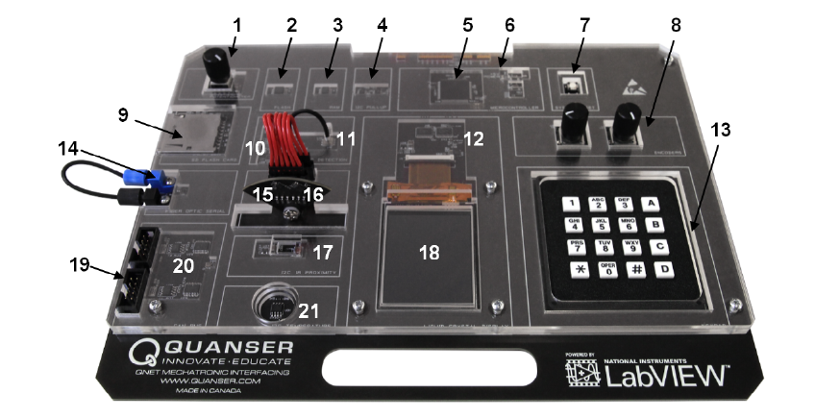
Рисунок 1 — Общий вид тренажёра QNET Mechatronic Interfacing

3 Краткие теоретические сведения

3.1 Интерфейс ввода/вывода микроконтроллера
Микроконтроллер управляет дискретными сигналами через порты ввода/вывода — наборы регистров, отражающих состояние физических контактов. Каждый порт (A, B, …, E, K) описывается несколькими регистрами. Регистр PORTx отражает фактическое состояние контактов; регистр LATx (защёлка) хранит выходное значение; регистр TRISx задаёт направление каждого контакта (0 — выход, 1 — вход). Регистр ANSELx определяет режим контакта: «1» — цифровой ввод/вывод, «0» — аналоговый вход.
Цифровые входы имеют порог переключения. Для повышения помехоустойчивости вводится гистерезис: напряжение перехода из LOW в HIGH выше напряжения обратного перехода из HIGH в LOW. Гистерезис количественно равен разности этих напряжений. После переключения шумовые колебания с меньшей вероятностью вызывают ложное обратное переключение состояния. Характерный вид кривой отклика цифрового входа с гистерезисом показан на рисунке 2.
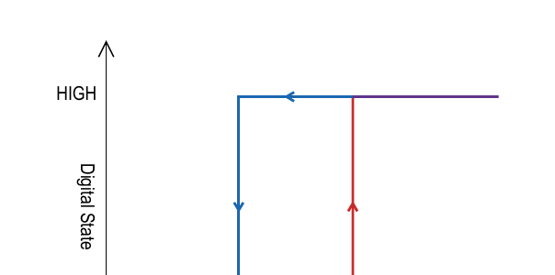
Рисунок 2 — Поведение цифрового входа с гистерезисом

3.2 Последовательный периферийный интерфейс SPI
SPI — синхронная полнодуплексная архитектура «ведущий—ведомый» с одной линией синхронизации SCLK, линиями данных MOSI и MISO и индивидуальными линиями выбора кристалла CS (активный уровень — низкий). Передача данных выполняется через буфер SPIxBUF; модуль автоматически тактирует линию синхронизации. Ведомые устройства могут подключаться независимо или последовательной цепочкой (daisy chain), при которой несколько устройств используют одну линию CS, а данные «проталкиваются» от первого устройства к последующим.

4 Лабораторная работа № 1. Ввод/вывод дискретных сигналов в микроконтроллер

4.1 Цифровой выход
Аналоговый выход потенциометра, расположенного в левом верхнем углу платы, подключён к нескольким линиям порта E микроконтроллера. Напряжение на движке потенциометра изменяется от 0 до 3,3 В. Это напряжение приложено непосредственно к линиям RE6 и RE8, а на линию RE5 оно поступает через внешний триггер Шмитта, вносящий гистерезис. Схема подключения сигналов к порту E приведена на рисунке 3.
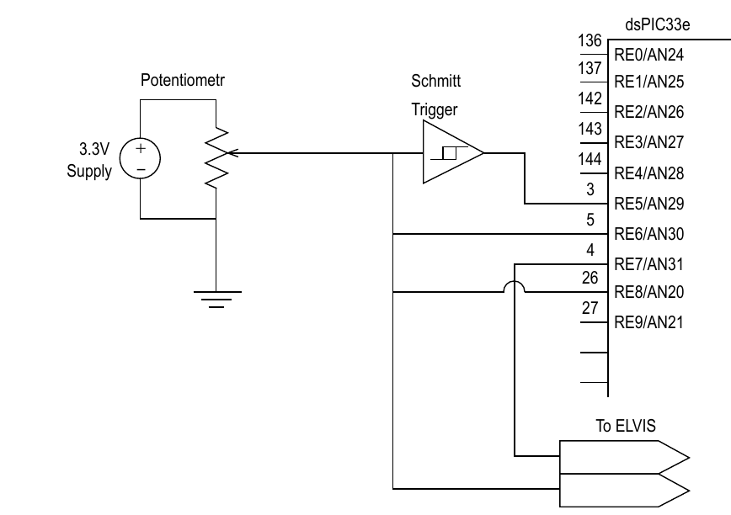
Рисунок 3 — Сигналы ввода-вывода на порту E
Использован виртуальный прибор «QNET Mechatronic Interfacing — Microcontroller IO.vi» (рисунок 4). Потенциометр повёрнут против часовой стрелки до упора (выходное напряжение 0 В). При чтении регистра PORTE получено значение 0x0210, при чтении регистра защёлки LATE — значение 0x0000.
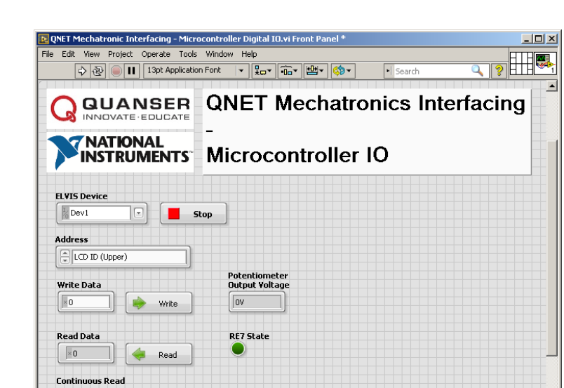
Рисунок 4 — Виртуальный прибор для работы с портами микроконтроллера
Состояние входных контактов в регистре PORTE не совпадает со значением защёлки LATE, что является корректным результатом. Регистр TRISE равен 0xFF70 (двоичное 1111 1111 0111 0000), то есть контакты RE0–RE3 и RE7 сконфигурированы как выходы, а RE4–RE6 и RE8–RE15 — как входы. Для входных контактов выход защёлки находится в высокоомном (Z) состоянии и не влияет на контакт, поэтому PORTE отражает внешний сигнал потенциометра независимо от LATE.
В регистр PORTE записано значение 0x000C. После записи чтение PORTE дало 0x021C, чтение LATE — 0x000C. Изменились биты 2 и 3 (контакты RE2 и RE3), сконфигурированные как выходы: их состояние установилось в HIGH.
Для установки контакта RE7 в состояние HIGH без изменения остальных контактов к последнему считанному значению защёлки LATE = 0x000C применяется поразрядное ИЛИ с битом RE7 (маска 0x0080): 0x000C OR 0x0080 = 0x008C. После записи значения 0x008C в регистр PORTE индикатор состояния RE7 включился, что подтверждает установку линии RE7 в высокий уровень. Запись 0x0000 сбрасывает все установленные выходы.
Таблица 1 — Результаты исследования цифрового выхода (порт E)
Операция | Запись | PORTE (чтение) | LATE (чтение)
Исходное (потенциометр 0 В) | — | 0x0210 | 0x0000
Запись 0x000C в PORTE | 0x000C | 0x021C | 0x000C
Установка RE7 в HIGH | 0x008C | RE7 = 1 | 0x008C

4.2 Цифровой вход
По результату чтения регистра ANSELE установлено, что подключённые к потенциометру входы RE5 (через внешний триггер Шмитта) и RE8 (прямое подключение) сконфигурированы как цифровые. Это подтверждается тем, что при изменении выходного напряжения потенциометра изменяют своё состояние именно биты 5 и 8 регистра PORTE. Контакт RE6 связан с аналого-цифровым преобразователем (вход AN30, ADC1) и используется как аналоговый.
С помощью режима непрерывного чтения (Continuous Read) выходное напряжение потенциометра плавно изменялось от 0 до 3,3 В и обратно. Регистрировались значения PORTE и моменты переключения линий RE5 и RE8. Результаты приведены в таблицах 2 и 3 (значения PORTE — в шестнадцатеричном виде).
Таблица 2 — Состояние входов при росте напряжения (0 → 3,3 В)
U, В | PORTE | RE5 | RE8
0 | 0x0210 | 0 | 0
1,076 | 0x0350 | 0 | 1
1,888 | 0x0370 | 1 | 1
Таблица 3 — Состояние входов при спаде напряжения (3,3 → 0 В)
U, В | PORTE | RE5 | RE8
3,3 | 0x0370 | 1 | 1
1,06 | 0x0350 | 0 | 1
0,824 | 0x0310 | 0 | 1
0,7 | 0x0210 | 0 | 0
По полученным данным определены пороги переключения. Линия RE8 переходит из LOW в HIGH при 1,076 В и обратно из HIGH в LOW при 0,7 В. Линия RE5 переходит из LOW в HIGH при 1,888 В и обратно из HIGH в LOW при 1,06 В. Петли гистерезиса обеих линий, построенные по экспериментальным данным, показаны на рисунках 5 и 6.
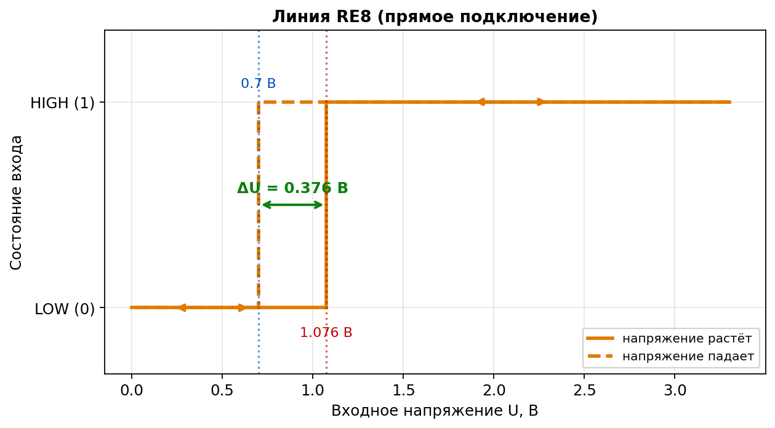
Рисунок 5 — Петля гистерезиса цифрового входа RE8 (прямое подключение)
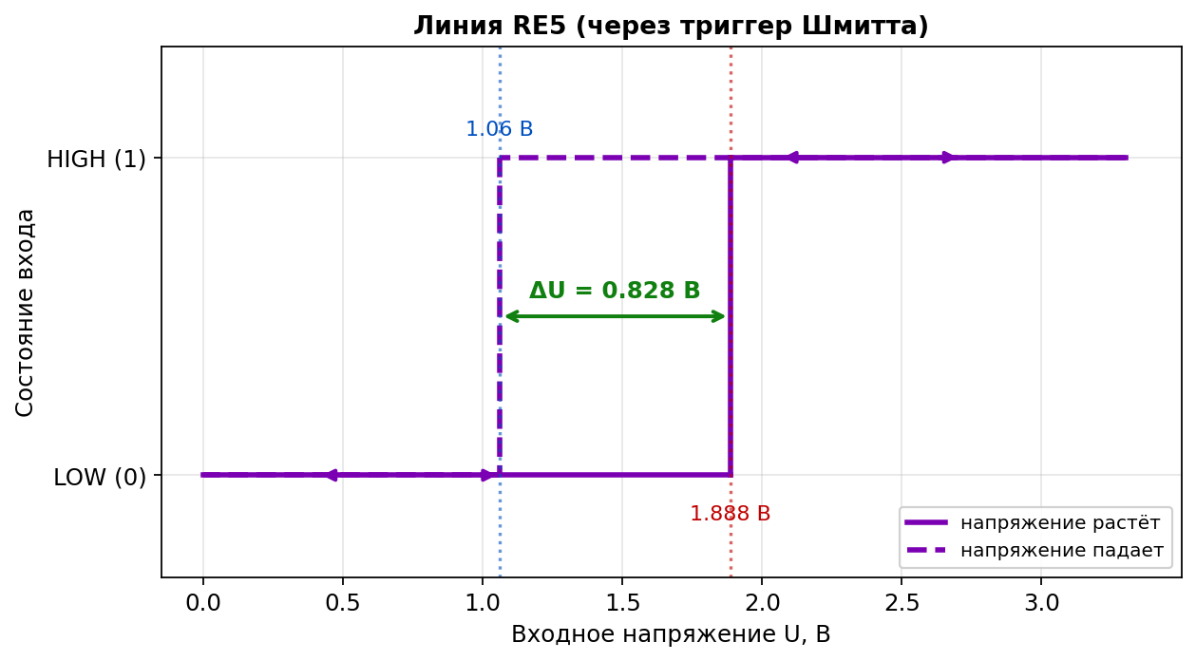
Рисунок 6 — Петля гистерезиса цифрового входа RE5 (через триггер Шмитта)

4.3 Расчёт гистерезиса
Гистерезис вычисляется как разность напряжений переключения «вверх» и «вниз»:
ΔURE8 = 1,076 − 0,7 = 0,376 В.
ΔURE5 = 1,888 − 1,06 = 0,828 В.
Внешний триггер Шмитта на линии RE5 обеспечивает гистерезис 0,828 В, что примерно в 2,2 раза больше встроенного гистерезиса прямого входа RE8 (0,376 В). Следовательно, линия RE5 обладает существенно более высокой способностью подавления шума: после переключения случайные колебания сигнала амплитудой приблизительно до ±0,41 В не вызовут ложного обратного переключения, тогда как для RE8 этот запас составляет лишь около ±0,19 В.

5 Лабораторная работа № 2. Основы работы с интерфейсом SPI

5.1 Ручное управление SPI
Использован виртуальный прибор «QNET Mechatronic Interfacing — Microcontroller Registers.vi» (рисунок 7). Для включения модуля SPI необходимо установить бит разрешения SPIEN (бит 15) регистра состояния SPI1STAT. Поскольку начальное значение регистра — нулевое, в SPI1STAT записано значение 0x8000.
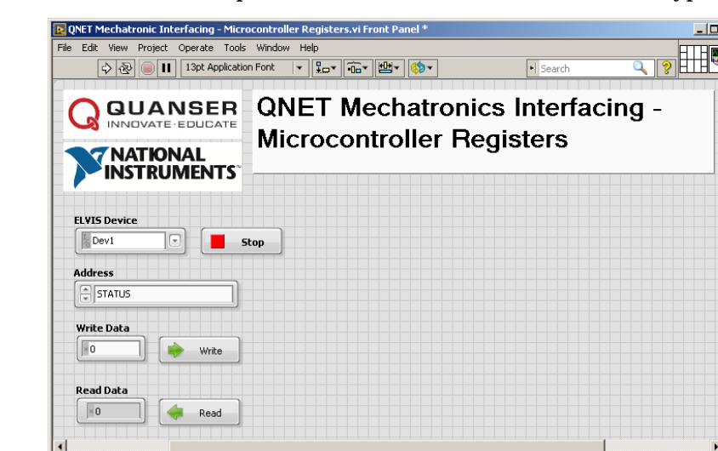
Рисунок 7 — Виртуальный прибор для работы с управляющими регистрами МК
Линия выбора кристалла трёхцветного светодиода — RK1 (бит 1 порта K). При запуске значение защёлки LATK составляет 0xE002. Для перевода линии CS светодиода в низкий уровень бит 1 сбрасывается, то есть в регистр PORTK записывается значение 0xE000, что выбирает светодиод для приёма данных.
После передачи данных по SPI линия CS возвращается в высокий уровень записью значения 0xE002 в регистр PORTK. По этому переходу светодиод воспринимает переданную команду и устанавливает заданный цвет.

5.2 Управление цветом светодиода
Тремя цветовыми каналами светодиода управляют три цифровых потенциометра, соединённых по схеме последовательной цепочки (daisy chain) и использующих общую линию выбора кристалла RK1. Передача цвета выполняется в следующем порядке: линия CS переводится в низкий уровень (PORTK = 0xE000), затем без подъёма CS последовательно записываются три байта в SPI1BUF — в порядке «красный, зелёный, синий», после чего CS возвращается в высокий уровень (PORTK = 0xE002) для фиксации команды.
Яркость каждого канала задаётся значением соответствующего байта: значение 0x00 соответствует выключенному каналу, а увеличение значения повышает яркость. Полная последовательность команд для передачи цвета (на примере красного) приведена в таблице 4.
Таблица 4 — Последовательность команд для передачи цвета (на примере красного)
Шаг | Действие | Регистр / значение
1 | Включение модуля SPI | SPI1STAT = 0x8000
2 | Выбор светодиода (CS → LOW) | PORTK = 0xE000
3 | Красный канал | SPI1BUF = 0x7F
4 | Зелёный канал | SPI1BUF = 0x00
5 | Синий канал | SPI1BUF = 0x00
6 | Фиксация команды (CS → HIGH) | PORTK = 0xE002
Комбинируя включение разных каналов, можно получать различные цвета. В ходе работы были получены, в частности, красный, фиолетовый и сине-зелёный цвета; соответствующие им значения байтов приведены в таблице 5. Так, фиолетовый цвет получается одновременным включением красного и синего каналов при выключенном зелёном — последовательность 0x7F, 0x00, 0x7F.
Таблица 5 — Цвета светодиода и соответствующие значения байтов SPI
Цвет | Красный | Зелёный | Синий
Красный | 0x7F | 0x00 | 0x00
Фиолетовый | 0x7F | 0x00 | 0x7F
Сине-зелёный | 0x00 | 0x7F | 0x7F
Преимущество схемы daisy chain — управление тремя устройствами по единственной линии CS вместо трёх, что экономит выводы микроконтроллера. Для отключения модуля SPI в регистр SPI1STAT записывается значение 0x0000.

6 Выводы
В ходе выполнения лабораторных работ изучены интерфейс дискретного ввода/вывода микроконтроллера dsPIC33e и последовательный периферийный интерфейс SPI на тренажёре QNET Mechatronic Interfacing.
1. Освоено регистровое управление линиями порта ввода/вывода. Установлено различие регистров PORTx (фактическое состояние контактов), LATx (значение защёлки) и TRISx (направление). Показано, что для контактов, сконфигурированных как входы, состояние PORTE определяется внешним сигналом и не совпадает с защёлкой LATE. Отработан корректный порядок изменения отдельного выходного бита: чтение защёлки, установка нужного бита поразрядным ИЛИ и запись результата.
2. Экспериментально измерен гистерезис цифровых входов. Для линии RE5 с внешним триггером Шмитта гистерезис составил 0,828 В, для линии RE8 с прямым подключением — 0,376 В. Триггер Шмитта увеличивает гистерезис примерно в 2,2 раза и существенно повышает помехоустойчивость входа.
3. Освоено управление периферийным устройством по интерфейсу SPI. Выполнено включение модуля (SPI1STAT = 0x8000), управление линией выбора кристалла через порт K и передача данных через буфер SPI1BUF. Установлено, что три цифровых потенциометра управления светодиодом соединены по схеме последовательной цепочки с общей линией CS, а яркость канала определяется значением байта (0x00 — канал выключен). Определены последовательности байтов для формирования различных цветов: например, 0x7F, 0x00, 0x00 даёт красный цвет, а 0x7F, 0x00, 0x7F — фиолетовый.
Полученные результаты соответствуют теоретическим положениям, изложенным в методическом руководстве. Цель работы достигнута.

